

Principes Italicae Goliardiae

PRINCIPI ISTITUZIONALI DELLA
GOLIARDIA ITALIANA
Prinx

In qualità di Presidente della Dieta dei Principi Istituzionali mi congratulo con coloro che hanno contribuito al successo del IX° Congresso
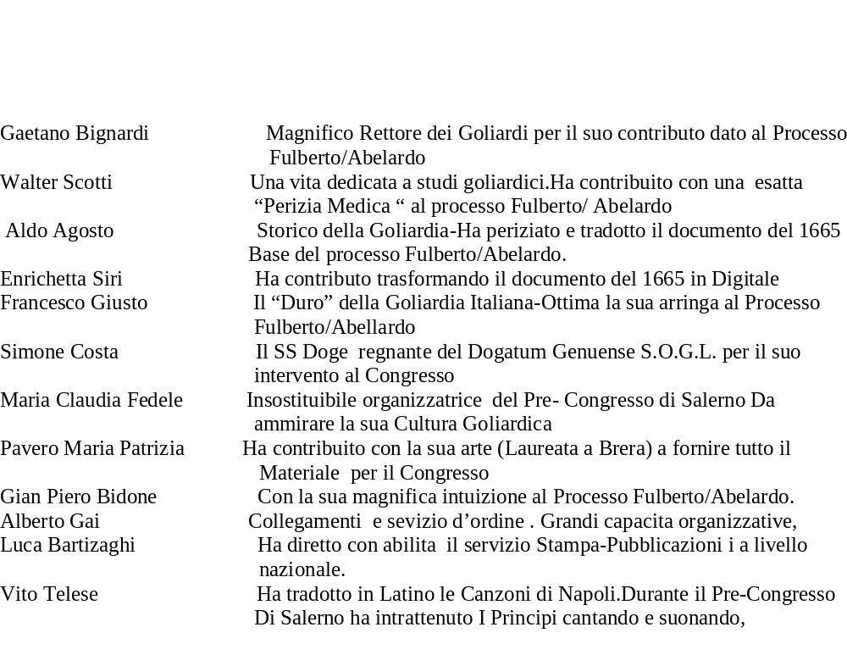
Simona Lo Bue Phoenix XXIII Gran Maestro de lo Supremo Ordine Goliardico
Speron di Ferro Per la sua magnifica “Lectio”

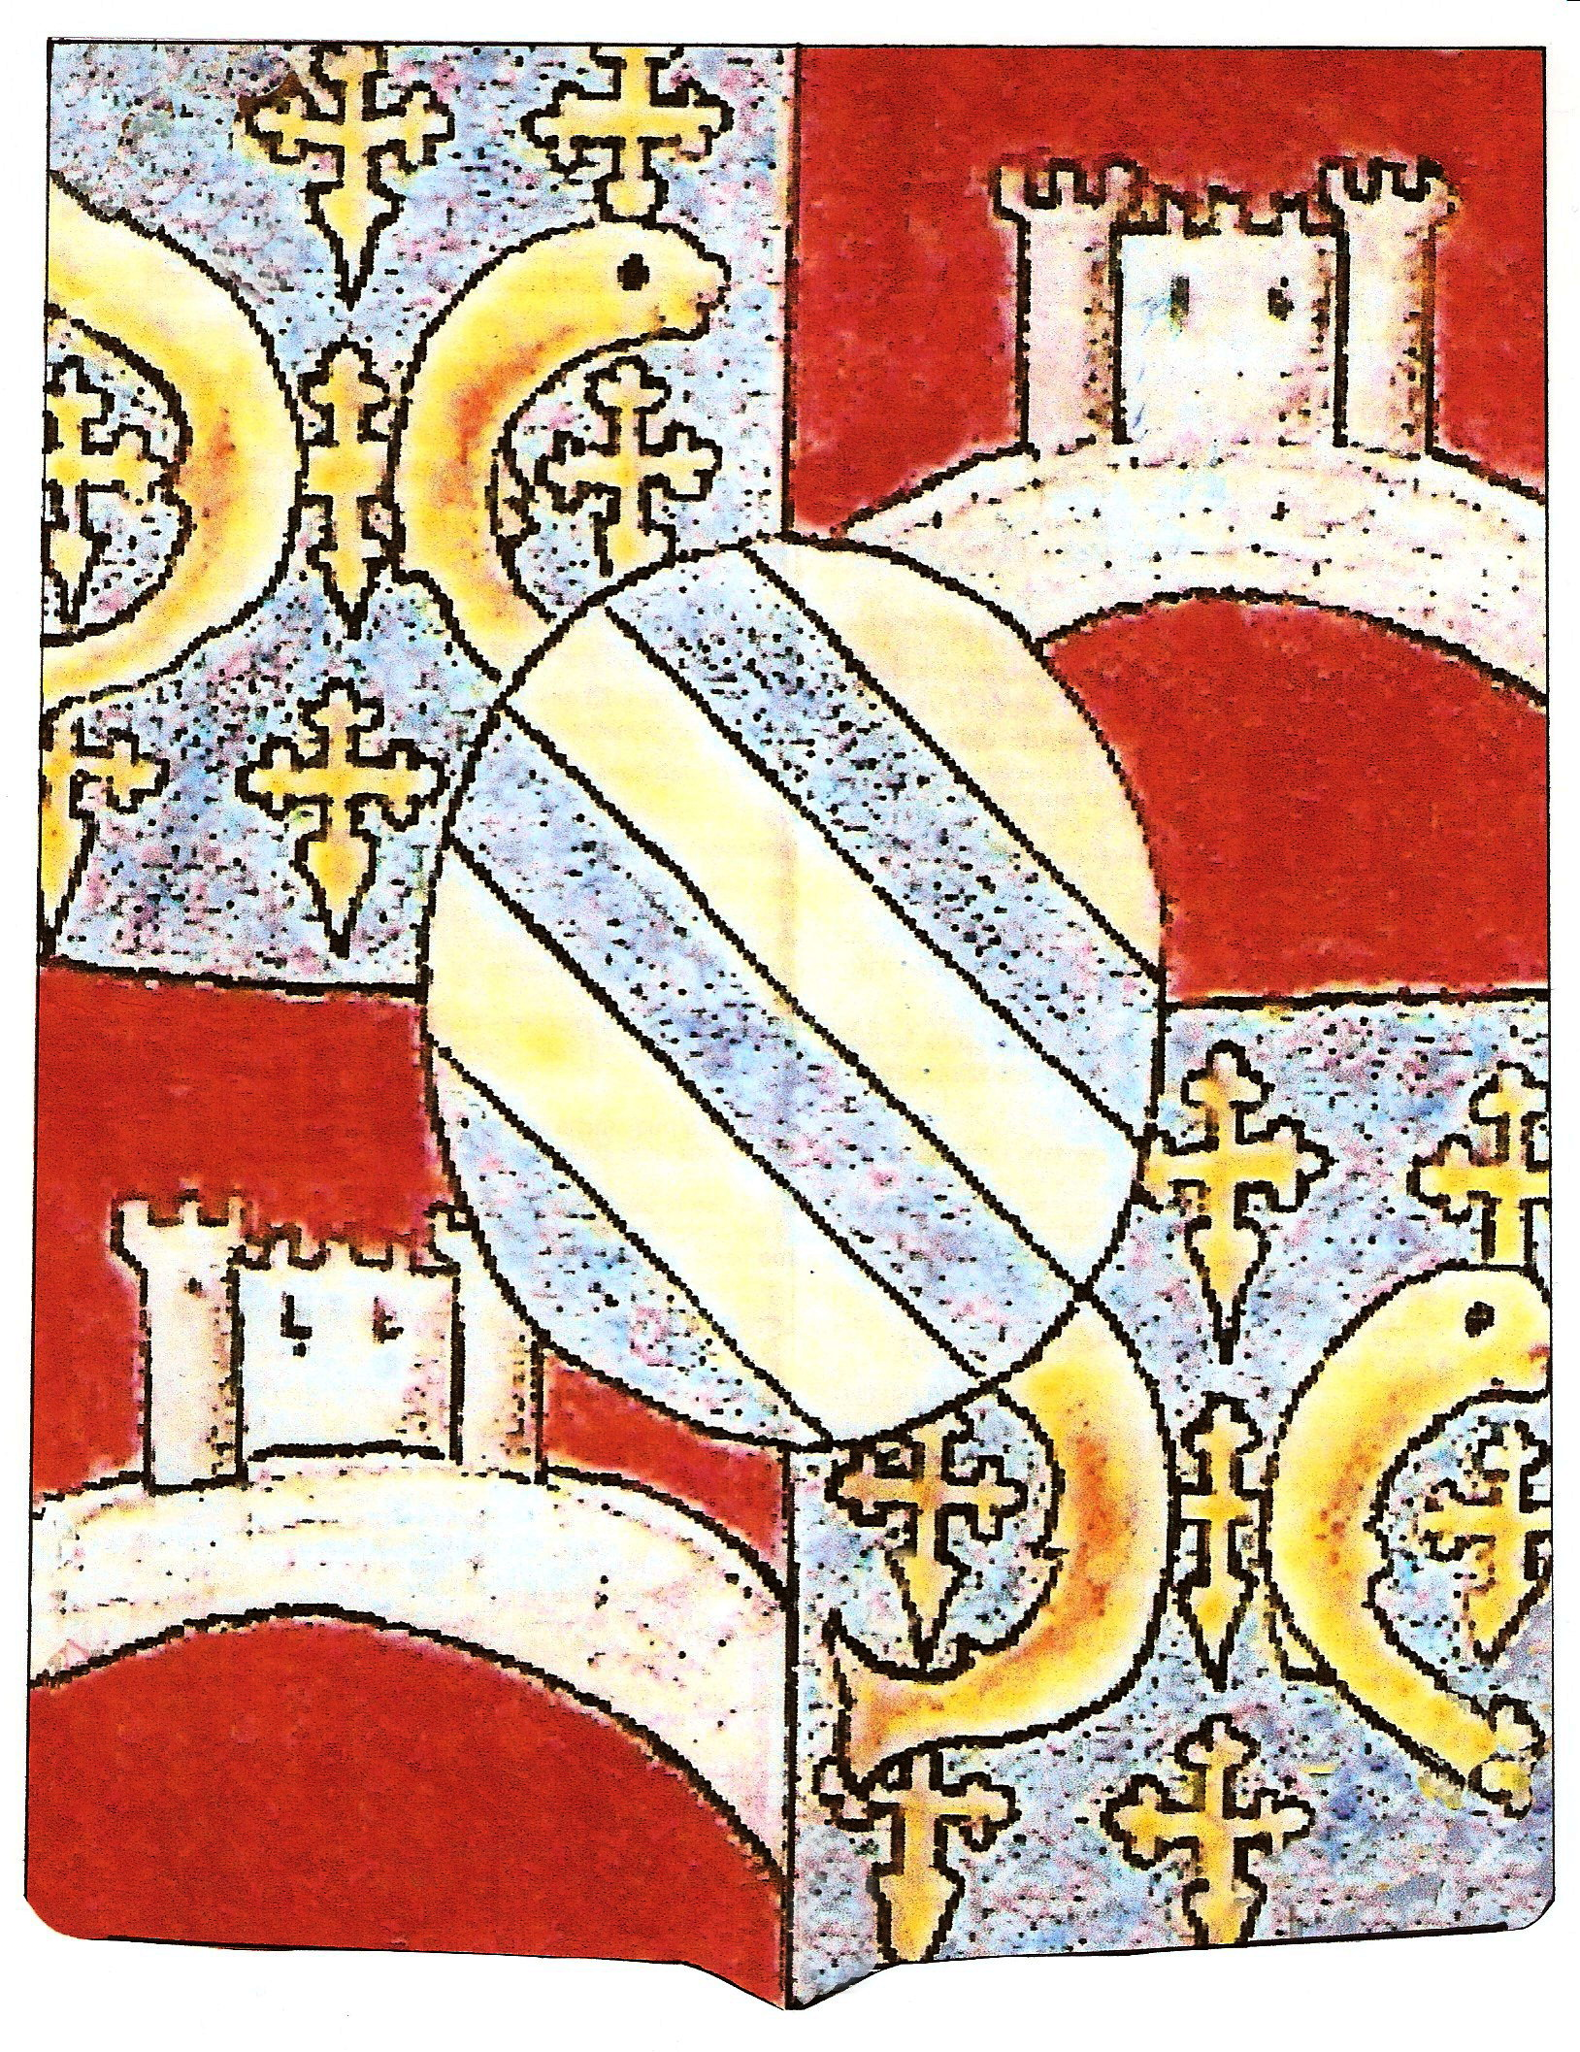

Principe Istituzionale
Arturo Garolla
Presidente del IX° Congresso
E Presidente della Dieta

